ΕΛΜΕ ΛΗΜΝΟΥ - ΑΓΙΟΥ ΕΥΣΤΡΑΤΙΟΥ Αρ. Πρ: 77/18-09-2020
Λ. ΔΗΜΟΚΡΑΤΙΑΣ 16 Προς: Σχολεία ΕΛΜΕ ΜΥΡΙΝΑ 81400 ΛΗΜΝΟΣ Κοιν.: ΜΜΕ
http://www.elme-limnou.gr/
email: elmelimnos@gmail.com

ΨΗΦΙΣΜΑ
Απαιτούμε την παραδειγματική καταδίκη
των δολοφόνων νεοναζί της Χρυσής Αυγής

7 χρόνια συμπληρώνονται σήμερα από την ημέρα που η νεοναζιστική συμμορία της Χρυσής Αυγής έδειξε για άλλη μια φορά ξεκάθαρα το πραγματικό της πρόσωπο, δολοφονώντας τον αντιφασίστα μουσικό Παύλο Φύσσα. Το βράδυ της 17^{ης} Σεπτέμβρη του 2013, στο Κερατσίνι, ο Παύλος Φύσσας δέχεται οργανωμένη επίθεση από τάγμα εφόδου της Χρυσής Αυγής, για να πέσει τελικά νεκρός, μαχαιρωμένος με δύο «επαγγελματικά» χτυπήματα στην καρδιά από τον Γ. Ρουπακιά, μέλος της εγκληματικής οργάνωσης. Η δολοφονία αυτή ήταν το αποκορύφωμα της οργανωμένης δράσης της Χρυσής Αυγής, που ήλθε να προστεθεί στις πολυάριθμες επιθέσεις της, όπως για παράδειγμα η δολοφονία του εργάτη Σαχζάντ Λουκμάν, οι δολοφονικές επιθέσεις σε συνδικαλιστές του ΠΑΜΕ, σε Αιγύπτιους ψαράδες, και οι εκατοντάδες ακόμα εκδηλώσεις βίας και μίσους απέναντι σε ανθρώπους που αγωνίζονται.
Φέτος η θλιβερή επέτειος της δολοφονίας του Π. Φύσσα συμπίπτει με το τελικό στάδιο της δίκης της εγκληματικής οργάνωσης που ξεκίνησε το 2015. Μια δίκη που, με τεράστια ευθύνη των μέχρι τώρα κυβερνήσεων, τράβηξε πάνω από 6 χρόνια, κι όλο αυτό το διάστημα οι εγκληματίες δολοφόνοι κυκλοφορούν ελεύθεροι, μεταπηδούν από κόμμα σε κόμμα και συνεχίζουν να σπέρνουν ναζιστικό δηλητήριο, ενώ οι αλλαγές που έφερε ο Συριζα στον Ποινικό Κώδικα αναδεικνύονται τώρα ως ασπίδα προστασίας του ηγετικού πυρήνα των Χρυσαυγιτών. H πρόταση της Εισαγγελέως στη δίκη αποσιώπησε αλλά και διαστρέβλωσε το τεράστιο αποδεικτικό υλικό που παρουσιάστηκε στην πολύχρονη αυτή ακροαματική διαδικασία (καταθέσεις μαρτύρων, βίντεο, έγγραφα της δικογραφίας ακόμα και δηλώσεις των ίδιων των κατηγορουμένων). Έφτασε μάλιστα στο σημείο να αναπαράγει τους ισχυρισμούς των κατηγορούμενων ναζιστών, ουσιαστικά υιοθετώντας τόσο τη δήλωση Κασιδιάρη ότι «Η δολοφονία Φύσσα ήταν δολοφονία κατά της Χρυσής Αυγής» όσο και τον ισχυρισμό Μιχαλολιάκου ότι «Η ανάληψη της πολιτικής ευθύνης για τη δολοφονία Φύσσα αφορούσε την ανάληψη της εκλογικής-πολιτικής φθοράς του κόμματος της Χρυσής Αυγής».
Η στάση της Εισαγγελέως, που ξεπλένει τους εγκληματίες-δολοφόνους της ναζιστικής οργάνωσης και επιχειρεί να ανοίξει το δρόμο για την τελική αθώωση τους, αποτελεί πραγματική πρόκληση απέναντι στα θύματα της ναζιστικής οργάνωσης, αλλά δεν έρχεται από το πουθενά. Είναι άλλη μια απόδειξη ότι οι πρόσκαιρα λουφαγμένοι νεοναζί έχουν γερά στηρίγματα, αφού αποτελούν το μακρύ χέρι του κεφαλαίου, κρίσιμη εφεδρεία των επιχειρηματικών ομίλων και των μονοπωλίων. Αποτελούν πολύτιμο όπλο στην προσπάθεια λαός, εργατιά και νεολαία να μη σηκώνουν κεφάλι μπροστά στη νέα κρίση που ετοιμάζονται να τους φορτώσουν, στην προσπάθεια να περνάνε όλα τα αντιλαϊκά τους μέτρα δίχως αντιδράσεις. Για αυτό οι Χρυσαυγίτες κι οι όμοιοί τους πρωτοστατούν στη στήριξη όλων των μέτρων που τσακίζουν τα δικαιώματα μας, υποβαθμίζοντας τη ζωή, την υγεία, την ασφάλεια και τους όρους εργασίας μας. Γι αυτό στοχοποιούν εργάτες, μετανάστες, πρόσφυγες, ανθρώπους που η πολιτική του ιμπεριαλισμού με τους πολέμους, τις επεμβάσεις και τη φτώχεια τους ξήλωσε από τα σπίτια τους. Γι αυτό χτυπούν αγωνιστές που με τη δράση τους ανοίγουν δρόμους στη διεκδίκηση όσων έχουμε ανάγκη σήμερα.
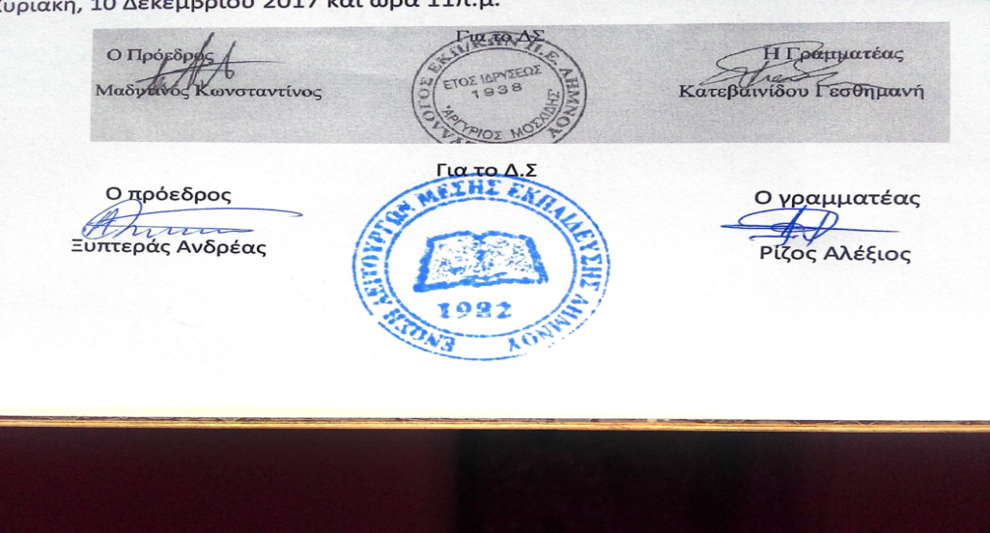
Η δίκη μπορεί να φτάνει στο τέλος της, όμως ο αγώνας του λαού ενάντια στο φασιστικό έκτρωμα δεν σταματά. Οι μάχες που δώσαμε το προηγούμενο διάστημα κατάφεραν να τους απομονώσουν σε γειτονιές, σχολεία, σχολές και χώρους δουλειάς, ενώ συνέβαλλαν και στην εκλογική συρρίκνωση της Χρυσής Αυγής. Δεν επαναπαυόμαστε! Έχουμε τη δύναμη να θέσουμε οριστικά στο περιθώριο τόσο τη Χρυσή Αυγή όσο και κάθε λογής μεταμφιεσμένη παραφυάδα της, με μαχητικούς αγώνες που στοχεύουν στην αιτία που διαμορφώνει το έδαφος για την ανάπτυξή τους: τους επιχειρηματικούς ομίλους, τις πολιτικές της ΕΕ και των κυβερνήσεων.
Μέσα από τα Σωματεία μας και τους Συλλόγους καταδικάζουμε τη ναζιστική εγκληματική οργάνωση, του φασισμού. Στις 7/10/2020, ημέρα ανακοίνωσης της απόφασης της δίκης της Χρυσής Αυγής, βγαίνουμε ξανά στο δρόμο απαιτώντας την καταδίκη της ναζιστικής εγκληματικής οργάνωσης. Στέλνουμε τους εγκληματίες νεοναζί εκεί που ανήκουν: στο χρονοντούλαπο της ιστορίας!

